# Mise en place des calculs heuristiques

## Présentation

### Document concerné

Ce document traite des fonctions de calculs heuristiques.

Je rédige ce court document pour préciser le travail de programmation nécessaire.

### Versions

07/12/2016 : version initiale

### Auteur

Invisible Media

## Projet traité

### Cadre du projet

Le présent projet est un logiciel de calcul numérique et algébrique.  
Ce projet est un moyen de former des équations très longues et fastidieuses et, de les factoriser selon une approche commune.

But : résoudre des équations, trouver l’ensemble des solutions algébriquement et obtenir une équation en fonction de paramètres et de données numériques fixées.

### Ensemble des fonctionnalités

L’ensemble des fonctionnalités est détaillé dans ce document :

[Toutes les fonctionnalités (dégroupé).xlsx](Toutes%20les%20fonctionnalités%20(dégroupé).xlsx)

### Nom de la fonctionnalité traitée ici

Heuristique

## Besoin relatif

Les neurones sont des éléments de graphe qu’on nomme également nœud. En chaque nœud du graphe, il peut y avoir de 0 à N branches ou arc où l’autre extrémité est le nœud suivant.

Les opérations arithmétiques sont un ensemble récurrent qui s’adapte parfaitement à la notion de graphe. En particulier, une équation complète est un ensemble arborescent d’opérations. On parle plutôt de graphe lorsqu’un nœud a plusieurs parents.

Une équation où certains termes sont répétés formera un graphe où un terme répété est associé à un seul nœud et, chaque nœud parent ira sur ce nœud.

Les neurones de distribution algébrique concernent toutes les multiplications de termes.

## Relation avec les autres fonctionnalités

### Utilisation

Les neurones sont des objets qui peuvent communiquer entre eux. Du point de vue programmation, les neurones forment un graphe orienté. Puis, chaque neurone ayant une application qui lui est propre, l’application parcourt le graphe en passant par les neurones qui réagissent différemment selon les paramètres.

On note chaque nœud sur un quadrillage à deux dimensions $n×n$ où $n$ est le nombre de nœuds. Chaque case du quadrillage héberge un nombre positif ou nul. Ce nombre correspond au nombre de liens qui relient deux nœuds différents (dans les deux sens). L’axe diagonal du quadrillage correspond à une diagonale de nombres nuls, étant entendu qu’il n’existe pas de nœud en lien avec lui-même.

### Explications

Différentes heuristiques sont mises en place. Chaque heuristique a ses objectifs propres.

### Heuristique canonique

La première heuristique importante est la forme canonique d’une équation. Afin de gagner du temps en cherchant les termes des équations, je considère une forme canonique dont les opérations sont organisées toujours de la même manière ; je note également que, par habitude, on présente les équations de façon canonique. Par exemple :

$$y=ax^{2}+bx+c$$

Cette équation possède les propriétés canoniques suivantes :

1. Les termes les plus à gauche de chaque somme sont des termes constants ou des valeurs numériques constantes.
2. Puis, à droite les termes inconnus.
3. Enfin, la somme est organisée de gauche à droite en commençant par le terme de plus grande puissance puis chaque terme va en décroissant.

Une heuristique calcule les différentes situations en termes de l’ordre des produits et l’ordre des additions. Les divisions et les soustractions ont les mêmes conditions exceptées que le signe $–$ appartient au nombre $(-1)$ et le signe $/$ correspond à $(\frac{1}{*})$.

Puis dans un second temps, on tiendra compte du fait que :

1. Les opérations de termes numériques sont calculables pour donner un nombre ou éventuellement une division euclidienne.
2. Les opérations de termes coefficients sont comptabilisées simultanément après la sélection de l’heuristique : si un coefficient $n$ est divisé par un coefficient $n$ alors le coefficient disparaît. D’où, les transformations générales $\frac{n^{m}}{n}=n^{m-1}$ et $n^{m}×n^{k}=n^{m+k}$.
3. Les opérations de termes sommes et différences sont groupés lorsque les termes inconnus sont formés par des puissances identiques. Les termes coefficient et les termes numériques forment une équation avec des produits et des sommes. Leur ordre est le même que pour les termes inconnus.

Il est primordial pour un gain de temps en calcul d’effectuer à la fois la recherche heuristique et les simplifications algébriquement admises. De façon claire : priorité aux heuristiques produit simplifiées puis aux heuristiques de sommes. Puis retour aux heuristiques de somme à l’intérieur de chaque produit simplifié par les heuristiques de sommes (les heuristiques produit sont censées être sans effet à cette étape).

### Point de vue graphique

Voici le point de vue graphique d’un neurone où comment on représente graphiquement un neurone.

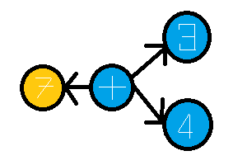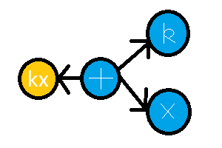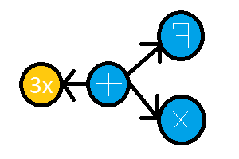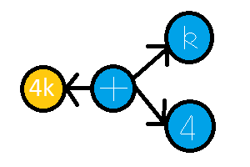

Les deux branches à droite sont les opérandes de l’opération (ici l’addition). Pour chaque opération, il existe 6 configurations.

### Fabrication des neurones

Je fais remarquer qu’ici ce sont des neurones préfabriqués. Pour une équation donnée, il faut décomposer l’équation en termes d’opérations et construire le graphe de cette équation en utilisant les gabarits de neurones mis à disposition.

Il y a donc un bagage initial où chaque neurone a sa propre fonction et sa propre forme. Je fais également remarquer qu’il n’y a qu’une seule commande principale pour une équation : calculer le résultat de l’équation en donnant à chaque variable une valeur numérique. Pour des variables liées, il faudra toujours exprimer les valeurs à l’aide de l’équation de cette variable. Pour des variables libres, toute valeur numérique est correcte. Enfin, pour les variables inconnues il s’agit de chercher son équation en fonction des connaissances des équations sur les variables liées et la valeur des variables libres.

D’autres opérateurs sont nécessaires pour permettre un ensemble de séquences mathématiques. Quelques instructions sont nécessaires :

1. Déclaration d’une variable libre
2. Déclaration d’une variable liée
3. Déclaration d’une variable inconnue
4. Opérateur d’égalité à vérifier
5. Opérateur d’égalité propre
6. Opérateurs de comparaison ($≥, ≤, <, >$)
7. Opérateur conditionnel :   
   un test de comparaison, une nouvelle séquence si le résultat du test est vérifié, une nouvelle séquence (optionnelle) si le résultat du test est réfuté.

Ces instructions sont définies par des gabarits de neurones. La construction des neurones s’effectue pendant une analyse syntaxique de ces instructions.